分类集训18 信息的传递 能源与可持续发展

命题点分类集训

命题点1 电磁波及其应用
1. (2019徐州)“北斗＋5G”技术将助力北京打造智慧型冬奥会，这项技术主要利用( )
A. 电磁波 B. 超声波 C. 次声波 D. 红外线
2. (2019玉林)关于信息的传递，下列说法正确的是( )
A. 北斗卫星定位系统可提供全天候即时定位服务
B. 5G网络通信主要是利用光导纤维传递信息的
C. 手机话筒的主要作用是把声音信号变成恒定电流
D. 电磁波只能传递声音信号，不能传递图像信号
3. (2019日照)“华为”是“中国制造”向“中国智造”发展的典型代表，是中国智慧和民族精神的缩影．今年，华为公司突破重重困难率先在全球布局5G通信．任正非说，5G信号比3G、4G快三四十倍，也就是在相同时间内传输的信息更多．“传输的信息更多”，最主要的原因应是5G信号( )
A. 传输信息更加稳定 B. 使用的电磁波频率更高
C. 使用模拟信号进行通信 D. 在真空中的传播速度大于光速
4. (2019益阳)关于电磁波的相关知识，下列说法正确的是( )
A. 红外线、紫外线不属于电磁波
B. 将一根导线一端与干电池负极相连，另一端快速碰触正极，能产生电磁波
C. 电磁波只能在空气中传播
D. 声呐系统是利用电磁波来探测海洋深度的
5. (2019贵阳)2019年1月3日我国自主研发的“嫦娥四号”月球探测器成功着陆在月球背面，探测器通过________(选填“电磁波”或“超声波”)把收集的信息传回地球，为我们揭开了月球背面的神秘面纱．
6. (2019济宁)电磁波的传播________(选填“需要”或“不需要”)介质．如图所示，将手机放在密闭的塑料容器中能正常接收到呼叫信号，放在密闭的金属容器中不能接收到呼叫信号，说明________(选填“塑料容器”或“金属容器”)对电磁波有屏蔽作用．
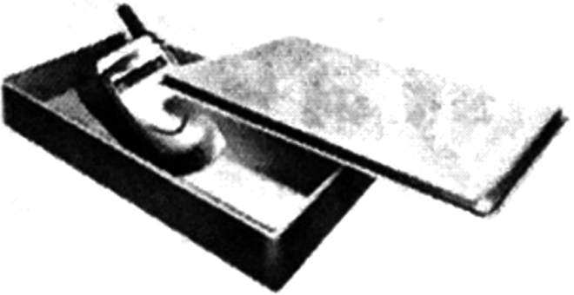
第6题图
7. (2019天水) 利用北斗导航系统进行定位和导航时，导航仪与通信卫星之间通过________来传递信息，其在真空中的传播速度为________m/s.
8. (2018广东省卷)汽车GPS导航仪与通信卫星之间通过__________来传递信息，其在真空中的传播速度为________m/s；如图所示是表示音频、视频和射频三种信号的波形示意图，频率最高的是________信号．
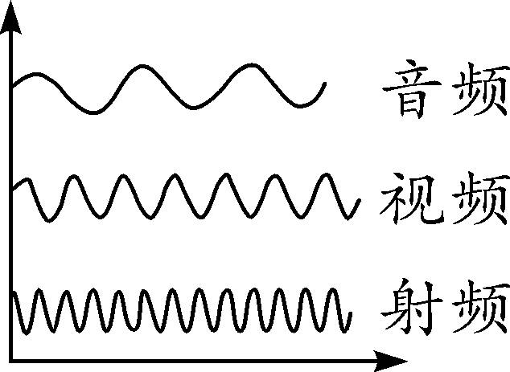
第8题图

命题点2 能源的分类
9. (2019铜仁)以下各种形式的能源，属于二次能源的是( )
A. 水能 B. 风能 C. 太阳能 D. 电能
10. (2019怀化)下列属于可再生能源的是( )
A. 风能 B. 石油 C. 天然气 D. 核能
11. (2019泰州)以下属于非清洁能源的是( )
A. 太阳能 B. 煤炭 C. 风能 D. 水能
12. (2019河北)能源家族中，有煤、石油、风能、水能、核能、太阳能等，属于不可再生能源的有________________；电能是____________(选填“一次能源”或“二次能源”)，它可以使电动机转动，同时产生内能散失在空气中，但这些内能却无法自动转化为电能，该现象说明能量转化具有________性．

命题点3 太阳能和核能
13. (2019内江)关于核聚变，下列说法正确的是( )
A. 原子核必须在超高温下才能发生聚变
B. 任何两个原子核都可以发生聚变
C. 原子弹爆炸时释放的巨大能量来自核聚变
D. 目前人类已建立核电站，利用核聚变发电
14. (2019武汉)关于核能和太阳能，下列说法错误的是( )
A. 裂变也称为热核反应，裂变时会释放出巨大的核能
B. 核电站利用核能发电，它的核心设备是反应堆
C. 太阳能是可再生能源，核能是不可再生能源
D. 太阳能和核能均属于一次能源
15. (2019邵阳)太阳能是清洁无污染的理想可再生能源，在太阳内部每时每刻氢原子核发生________，(选填“裂变”或“聚变”)释放出巨大的核能．
16. (2019苏州)煤、石油、天然气是________能源(选填“可再生”或“不可再生”)．核能是目前被广泛应用的新能源，我国已建成十余座核电站，它们是利用________(选填“核裂变”或“核聚变”)反应所释放的能量来发电的．

命题点4 节能与环保
17. (2019柳州)以下能源在使用中对环境污染最小的是( )
A. 煤炭 B. 汽油 C. 太阳能 D. 木柴
18. (2019徐州)我省首座“光充储”电动汽车充电站已投入使用，该充电站利用清洁能源，通过屋顶发电板发电，这种能源是( )
A. 石油 B. 天然气 C. 太阳能 D. 风能
19. (2019岳阳)2019年6月4日，“美丽中国，我是行动者”环保宣传活动在岳阳南湖广场举行．下列做法与活动主题不相符的是( )
A. 短距离出行用自行车代替机动车
B. 将城市的生活垃圾回收后在郊区焚烧
C. 禁放烟花爆竹
D. 回收废旧电池
20. (2019桂林)为了减少能源的利用对环境的污染和破坏，下列说法不正确的是( )
A. 大力发展风力发电
B. 大力发展火力发电
C. 减少化石燃料的使用
D. 开发使用电能驱动的电动汽车
21. (2018湘西州)水是人类生存环境的重要组成部分，而我国是严重缺水的国家，因此我们每个人都需要提高节水意识、养成良好的用水习惯和保护好水资源．下列做法符合要求的是( )
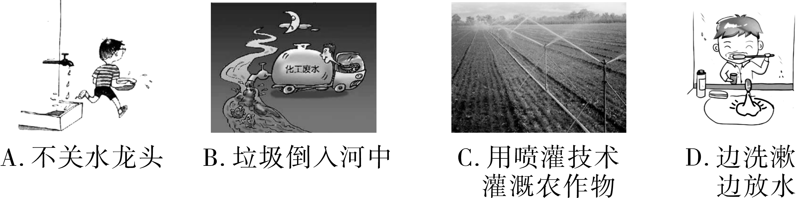

命题点5 能源综合题
22. (2019湘潭)下列有关能源的说法正确的是( )
A. 石油是二次能源
B. 煤炭的大量燃烧不会导致温室效应
C. 天然气是可再生能源
D. 太阳能可转化为电能
23. (2019齐齐哈尔)“北国好风光，尽在黑龙江”，建设人与自然和谐共存的美丽家园，打响蓝天保卫战，能源问题已成焦点，全球能源将发生巨大变革．下列关于能源问题说法正确的是( )
A. 天然气燃烧产生的二氧化碳，不会加剧地球温室效应
B. 煤是不可再生的化石能源，它在能源领域重要性有所降低
C. 地下石油资源取之不尽用之不竭，可无限开采
D. 核电站可完全替代火电站，因为核能是可再生能源
24. (2019攀枝花)月球表面为超高真空，白天最高温度可达160 ℃，夜间最低温度可达－180 ℃，环境极端严酷．然而月球含有丰富的可用于核聚变反应的氪3资源.2019年1月3日10点26分，嫦娥四号探测器在月球背面成功着陆，拍摄的世界第一张近距离月背影像图，通过“鹊桥”中继星传回地球，揭开了古老月背的神秘面纱，下列说法中正确的是( )
A. 中继星是使用超声波实现通信
B. 月球背面的照片是通过电磁波传回地球的
C. 目前核电站使用的是核聚变反应释放的能量
D. 在月夜可利用超导材料发热，为月球车提供热量
25. (2019黄冈)2019年1月3日，由我国发射的嫦娥四号，实现了人类首次在月球背面成功着陆．下面有关嫦娥四号巡视器“玉兔二号”的判断，正确的是( )
A. 飞行控制中心利用声波控制“玉兔二号”
B. 飞行控制中心利用电磁波控制“玉兔二号”
C. 驱动“玉兔二号”的电能是一次能源
D. 太阳能帆板接收的太阳能是不可再生资源
26. (2019德州)氢弹是利用氢核的________(选填“裂变”或“聚变”)在瞬间释放的能量，核能是________(选填“可再生”或“不可再生”)能源．
27. (2019河池)如图所示，将导线的一端与电池的一极相接，另一端与电池的另一极快速断续接触，便会听到收音机有“咯、咯”的声音，说明导体中迅速变化的______能够产生电磁波；实验时消耗的电能属于________(选填“一次”或“二次”)能源．
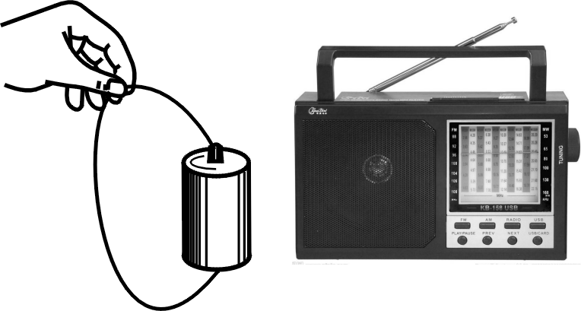
第27题图

